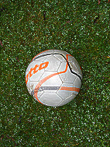 | i  i | 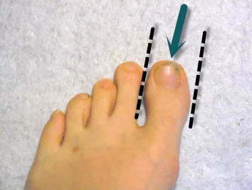 | i  i
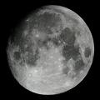 | i  i | 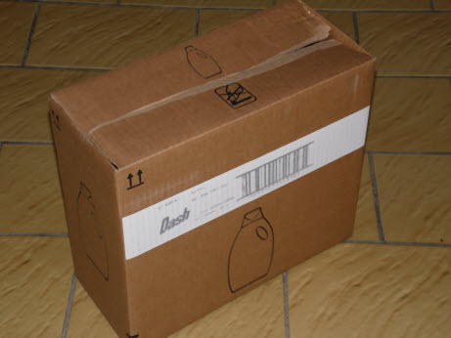 | i  i
4 | i  i | 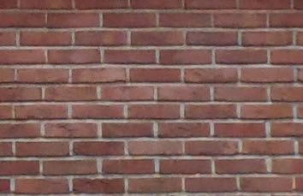 | i  i
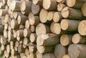 | i  i | 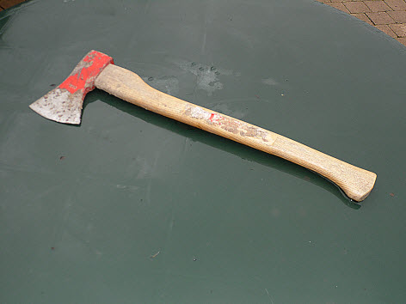 | i  i
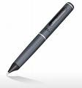 | i  i | 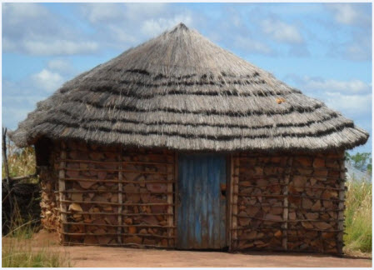 | i  i
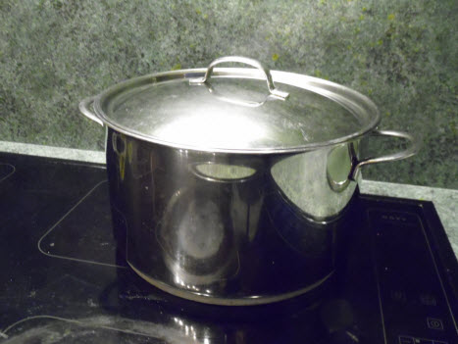 | i  i | 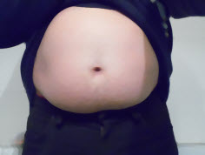 | i  i
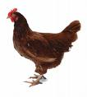 | e  e | 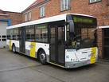 | e  e
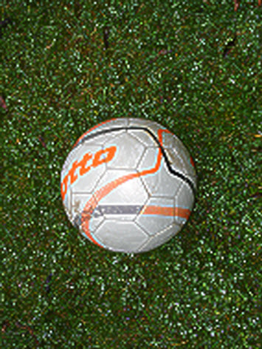 | e  e |  | e  e
 | e  e |  | e  e
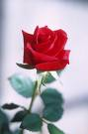 | e  e | 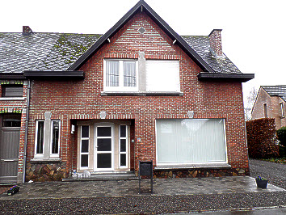 | e  e
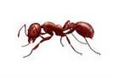 | e  e | 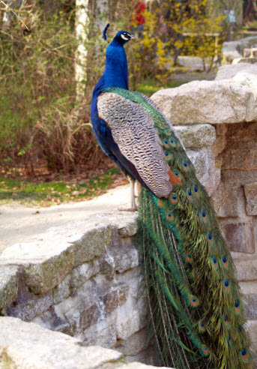 | e  e
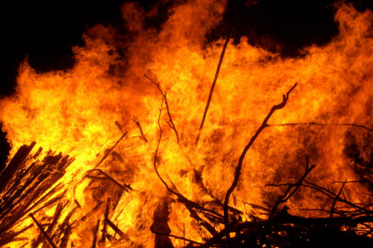 | e  e | 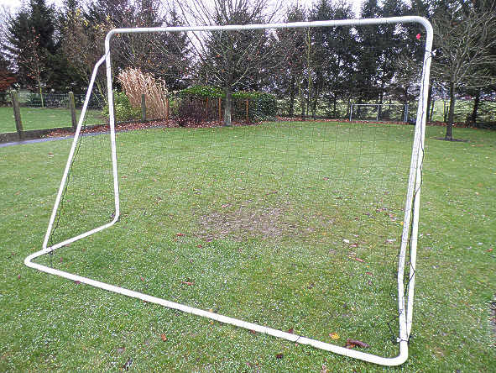 | e  e
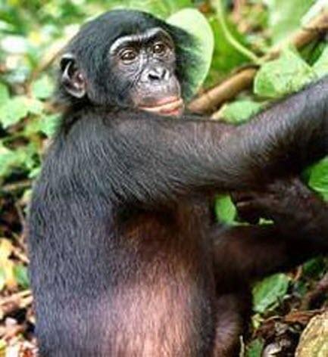 | u  u |  | u  u
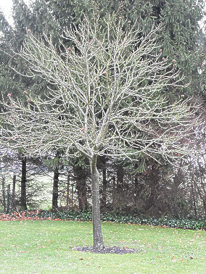 | u  u |  | u  u
 | u  u |  | u  u
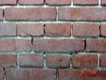 | u  u | 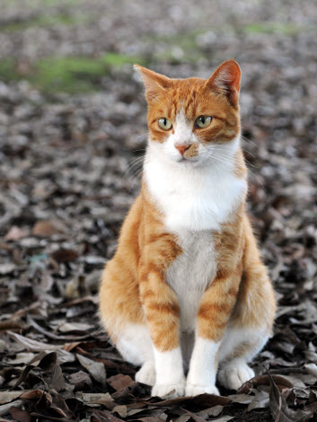 | u  u
 | u  u | 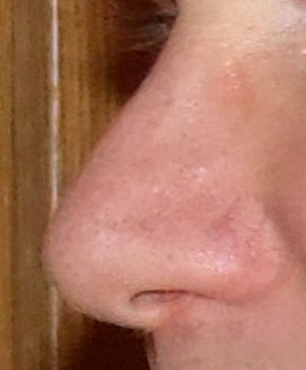 | u  u
 | u  u | 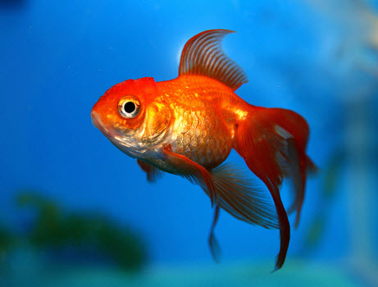 | u  u
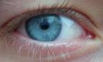 | o  o | 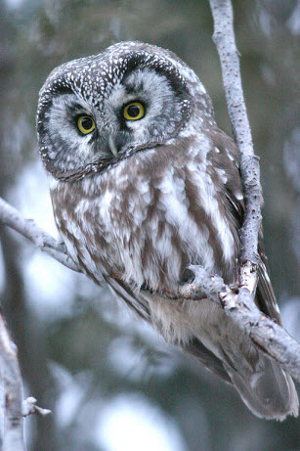 | o  o
 | o  o |  | o  o
 | o  o |  | o  o
 | o  o |  | o  o
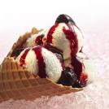 | o  o |  | o  o
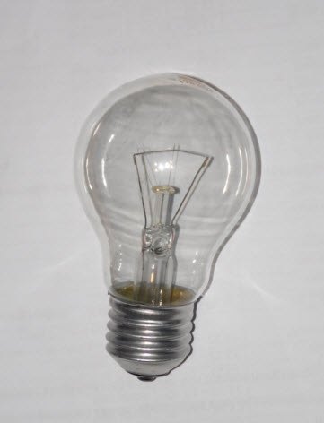 | o  o | 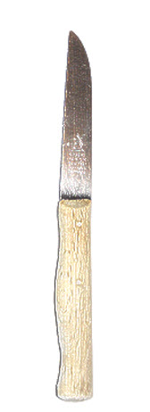 | o  o
4 | ui  ui |  | ui  ui
 | ui  ui |  | ui  ui
 | ui  ui |  | ui  ui
 | ui  ui | 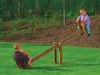 | ui  ui
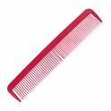 | ui  ui |  | ui  ui
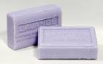 | ui  ui |  | ui  ui
 | au  au |  | au  au
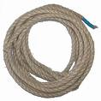 | au  au |  | au  au
 | au  au |  | au  au
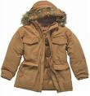 | au  au |  | au  au
 | au  au |  | au  au
 | au  au |  | au  au
 | oe  oe |  | oe  oe
 | oe  oe |  | oe  oe
 | oe  oe |  | oe  oe
 | oe  oe |  | oe  oe
 | oe  oe | 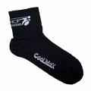 | oe  oe
 | oe  oe |  | oe  oe
 | eu  eu |  | eu  eu
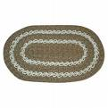 | eu  eu |  | eu  eu
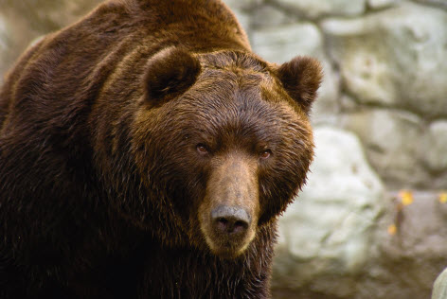 | eu  eu |  | eu  eu
 | eu  eu |  | eu  eu
 | eu  eu |  | eu  eu
 | eu  eu |  | eu  eu
 | a  a |  | a  a
 | a  a | 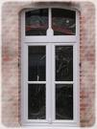 | a  a
 | a  a | 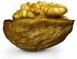 | a  a
 | a  a |  | a  a
 | a  a |  | a  a
 | a  a |  | a  a
 | ee  ee |  | ee  ee
 | ee  ee |  | ee  ee
 | ee  ee |  | ee  ee
 | ee  ee |  | ee  ee
 | ee  ee | 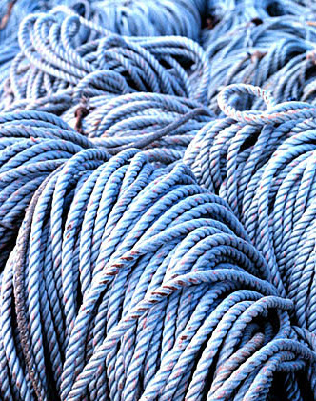 | ee  ee
 | ee  ee |  | ee  ee
 | aa  aa |  | aa  aa
 | aa  aa |  | aa  aa
 | aa  aa |  | aa  aa
 | aa  aa |  | aa  aa
 | aa  aa |  | aa  aa
 | aa  aa |  | aa  aa
 | oo  oo | 4 | oo  oo
 | oo  oo |  | oo  oo
 | oo  oo |  | oo  oo
 | oo  oo |  | oo  oo
 | oo  oo |  | oo  oo
 | oo  oo | 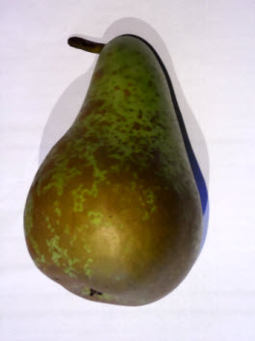 | oo  oo
 | ie  ie |  | ie  ie
 | ie  ie |  | ie  ie
 | ie  ie |  | ie  ie
 | ie  ie |  | ie  ie
 | ie  ie |  | ie  ie
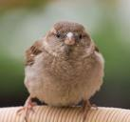 | ie  ie |  | ie  ie
 | uu  uu |  | uu  uu
 | uu  uu |  | uu  uu
 | uu  uu |  | uu  uu
 | uu  uu |  | uu  uu
 | uu  uu |  | uu  uu
 | uu  uu | 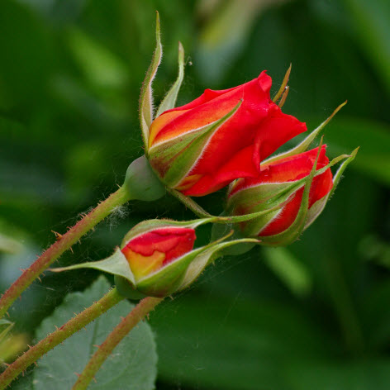 | uu  uu
 | ou  ou |  | ou  ou
 | ou  ou |  | ou  ou
 | ou  ou |  | ou  ou
 | ou  ou |  | ou  ou
 | ou  ou |  | ou  ou
 | ou  ou |  | ou  ou
 | ij  ij |  | ij  ij
 | ij  ij |  | ij  ij
 | ij  ij |  | ij  ij
 | ij  ij |  | ij  ij
 | ij  ij |  | ij  ij
 | ij  ij |  | ij  ij

Verantwoording illustraties:
Mier : Solenopsis invicta - Red Imported Fire ant. Photo by Alex Wild (www.alexanderwild.com) authorized for non-commercial use.
Aap : Wikimedia Public Domain
Huis : eigen foto; Teen : eigen foto; Buik : eigen foto; Bal : eigen foto
Boek : eigen foto; Ei : eigen foto; Doel : eigen foto
Beer : Auteur Milaw, GNU Public License {{Information |Description={{en|1=Kamchatka brown bear in Zoo Brno(Czech republic).}} {{cs|1=Medvěd kamčatský v Zoo Brno.}} |Source={{own}} |Author=Milaw |Date=2010-10-17 |Permission= |other_versions= }} Sony A200, sigma 70-300, 200 mm
Bijl : eigen foto
Peer : eigen foto
Pauw : Auteur Jörg Hempel, Creative Commons License I, Jörg Hempel, de auteursrechthebbende van dit werk, maakt het hierbij onder de CC licentie beschikbaar.
Hut : Auteur MBAGroup6, Creative Commons License.
Vis : Auteur Elma {{Information |Description=Goldfish posing for me |Source=[http://www.flickr.com/photos/24710622@N05/3377304397/ Gullfiskur] |Date=2009-02-08 17:15 |Author=[http://www.flickr.com/people/24710622@N05 Elma] from Reykjavík |Permission= |other_versions= }}
Doos : eigen foto
Pot : eigen foto
Uil : Auteur Rex, Gnu Public License Aegolius funereus -- Amherst Island (Ontario, Canada) -- 2005 {{GFDL}}
Neus : eigen foto
Maan : Galileo foto public domain
Vuur : Auteur Fir002 – Gnu Public License
Poes : Auteur : Hisashi - Gnu Public License
Leeuw : Auteur : Kevin Pluck – Create Commons Attribution License
Roos : Auteur JPLC – Creative Commons License
Touw : Public Domain (bewerkt)

